量子物理-随堂测试（第一次）
1. 在加热黑体过程中，其最大单色辐出度（单色辐射本领）对应的波长由0.9 m变到0.45 m，则其辐射出射度（总辐射本领）增大为原来的
（A）2倍。 （B）4倍。 （C）8倍。 （D）16倍。 [ ]
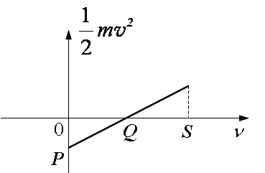

2. 光电效应中发射的光电子初动能随入射光频率ν的变化关系如图所示，由图中的 [ ] 可以直接求出普朗克常数。

（A）OQ. （B）OP. （C）OP/OQ. （D）QS/OS.

3. 光子能量为0.6MeV的X射线，入射到某种物质上面发生康普顿散射。若反冲电子的能量为0.1MeV，则散射光波长的改变量Δλ与入射光波长λ₀之比值为 [ ]
（A）1/6. （B）1/5. （C）1/4. （D）1/3.

4. 若两种不同的质量的粒子，其德布罗意波长相同，则这两种粒子 [ ]
（A）能量相同。 （B）动量相同。
（C）动能相同。 （D）速度相同。

